臺北市政府全民監督公共工程

100年第4季
工作報告

一、依據
為讓民眾協助監督本府公共工程執行情形，本府業於91年依據行政院公共工程委員會(以下簡稱工程會)函頒之「全民監督公共工程實施方案」(以下簡稱實施方案)建置完成本府「全民監督公共工程網路通報系統」及「0800009609全民督工免付費通報專線」，處理本府全民督工通報業務，藉由免付費通報專線及網路通報系統，俾利市民參與市政。
本業務已納入市政白皮書，強化民眾對本府施政情形之溝通管道，反映工程缺失並立即改善，協助本府加速推動公共建設，提昇工程品質以彰顯本府施政績效。
依據工程會函頒之「全民監督公共工程實施方案考核作業規定」(以下簡稱考核作業規定)，本府「全民監督公共工程」執行績效每年均受工程會考核。
二、通報案處理流程說明
全民監督公共工程業務，目前由本府工程施工查核小組（以下簡稱查核小組）統籌辦理，查核小組已於本府內部建置全民督工案件處理作業流程，並受本府研考會及主計處控管，依據實施方案規定，由查核小組受理案件通報，並依案件權責統一分案，本府各一級機關則設立專責人員負責處理追蹤。
本府主管機關窗口接受民眾通報後，會先確認通報內容是否屬實，再予錄案處理，另通報內容非屬本府管轄者，則請工程會改分其他權責機關處理。
依實施方案規定，工程主辦機關接受通報後，應於5日內辦理現場會勘，並於7日內完成改善，缺失情節嚴重或情形特殊之案件，其改善期限得經工程主辦機關首長同意後酌予延長，並上網或電話回覆通報人。案件缺失改善完成後，需檢附相關改善照片等佐證資料，登錄於工程會網頁供民眾查詢。
本府對於全民督工通報案件除積極處理外，亦透過施工查核作業，辦理通報案件之查核，以驗證通報案件改善之成效；藉由辦理全民督工之教育訓練，輔導社區大學參與全民督工運作及製作全民督工宣導文宣等方式，讓各機關人員及民眾充分瞭解全民督工之運作方式，以有效監督本府施政，提昇公共工程品質。
三、案件通報情形
本府100年度第4季全民監督公共工程受理通報案件數共47件。

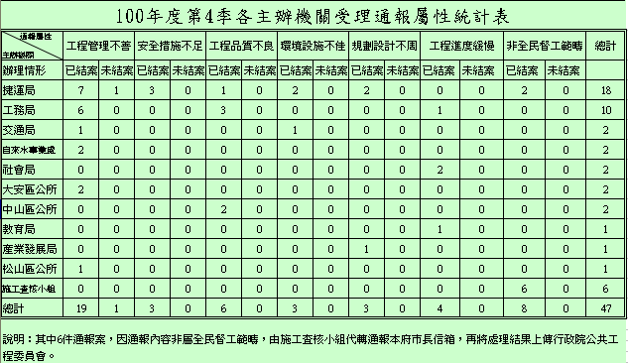
100年度第4季各主辦機關受理通報屬性統計表

（一）依缺失類型：
47件通報案件中，以「工程管理不善」案件20件（佔總通報件數之42.55%）最多，「工程品質不良」案件6件（佔總通報件數之12.77%）次之，「工程進度緩慢」案件4件（佔總通報件數之8.51%）第三，各類型缺失通報情形詳圖3-1。

圖3-1 100年度第4季各類型缺失通報情形比較圖
（二）依受理機關：
47件通報案件中，以捷運工程局18件（佔總通報件數之38.30%）最多，其中9件屬境外工程；工務局10件（佔總通報件數之21.28%）居次。各機關受理通報情形詳圖3-2。

圖3-2 100年度第4季各機關受理通報案件比較圖
四、通報案件處理情形
截至100年12月底止，47件通報案件已結案件計46件，未結案件計1件，結案率97.87%。
（一）依缺失類型：
截至100年度12月底止，各類型缺失結案率均達90％。各缺失類型結案情形詳圖4-1。

圖4-1 100年度第4季各缺失類型結案情形比較圖

（二）依受理機關
100年度第4季共有11個機關受理通報，截至100年12月底止，各機關通報案件處理情形結案率均達90％。各機關通報案件處理情形詳圖4-2。

圖4-2 100年度第4季各機關通報案件處理情形比較圖
五、結案案件評分狀況
100年度第4季已結案之46件通報案件，經工程會評比結果，46件均為「甲等」，受評比為甲等者佔本季已結案件之100.00％。

圖5-1 100年度第4季各機關通報案件處理評分結果比較圖

